Proyecto Dashboard & Análisis de Datos
Telco Customer Churn - Análisis de abandono de clientes
Autora: Irene Muñoz
Entrega preparada para repositorio público de GitHub, con datos originales, datos limpios, dashboard, informe y README.
Fuente: IBM Cognos Analytics sample Telco Customer Churn; espejo público en Kaggle.
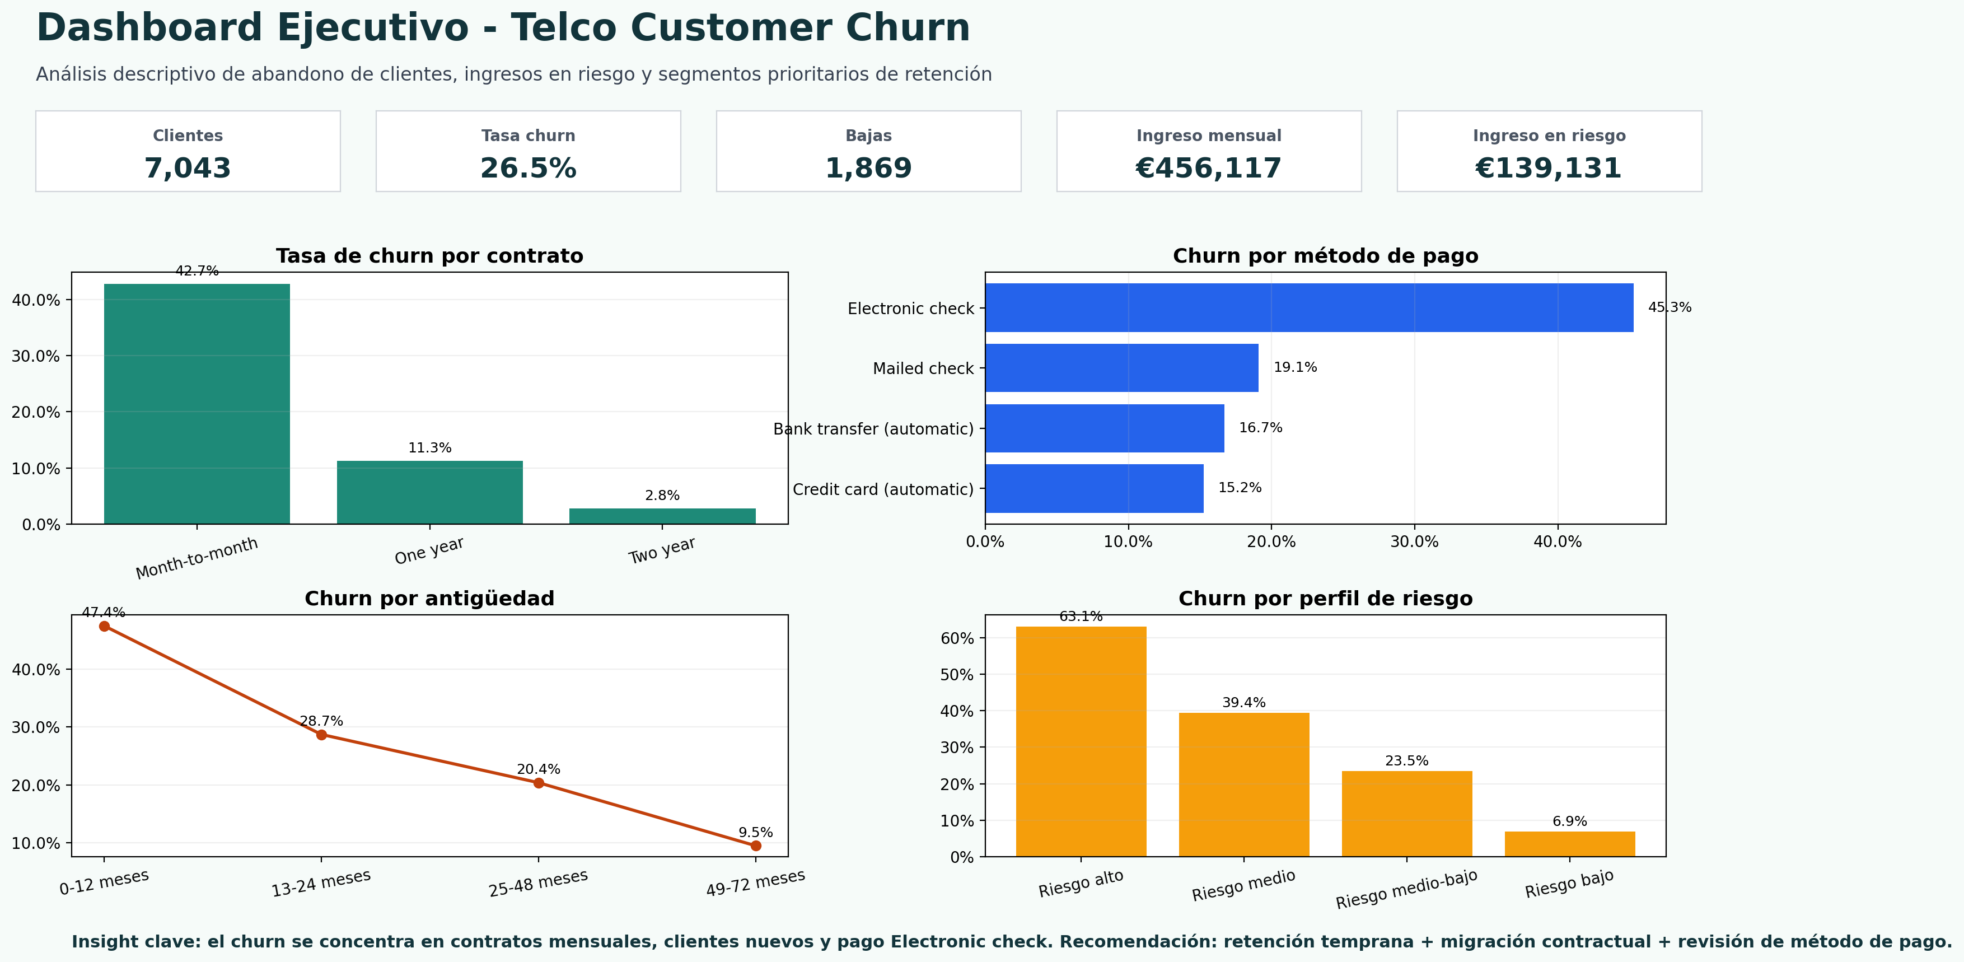

1. Resumen ejecutivo
El proyecto analiza 7,043 clientes de una compañía telco ficticia. El objetivo es identificar patrones de abandono, cuantificar el impacto económico del churn y diseñar un dashboard que ayude a priorizar acciones de retención.
La tasa global de churn es del 26.5%: 1,869 clientes causaron baja frente a 5,174 activos. La cartera genera €456,116.60 de ingresos mensuales, y los clientes que abandonaron representan €139,130.85 de ingreso mensual en riesgo.
- El riesgo no está distribuido homogéneamente; se concentra en contratos month-to-month, clientes de menor antigüedad y pago Electronic check.
- El dashboard permite priorizar por volumen, tasa de churn e impacto económico.
- La recomendación principal es combinar onboarding temprano, incentivos de permanencia y migración a contratos anuales.

2. Objetivos y alcance
- Aplicar un proceso completo de EDA: carga, comprensión, limpieza, transformación, análisis y visualización.
- Cumplir y superar los mínimos del proyecto: más de 2.000 filas y más de 10 columnas.
- Crear variables derivadas que mejoren la capacidad de análisis y segmentación.
- Entregar un repositorio ordenado y documentado para evaluación.

3. Dataset y variables
Cada fila representa un cliente. La variable objetivo es Churn, que indica si el cliente abandonó en el último periodo observado. Las columnas cubren dimensiones demográficas, servicios contratados, tipo de contrato, forma de pago y cargos económicos.
Indicador | Valor
Filas | 7043
Columnas originales | 21
Columnas finales | 38
Duplicados exactos | 0
Valores TotalCharges imputados | 11

4. Metodología de limpieza
Se aplicó una limpieza orientada a preservar información y facilitar análisis en Excel/Google Sheets. No se eliminaron registros por outliers porque los extremos de cargos o antigüedad son informativos en un contexto de negocio.
- Se verificaron duplicados exactos: 0.
- TotalCharges se convirtió a numérico. Los valores vacíos se imputaron a 0 porque se corresponden con clientes de tenure 0.
- Se estandarizaron textos categóricos eliminando espacios.
- Se convirtió SeniorCitizen en una categoría legible Sí/No.

4.1. Variables derivadas
- ChurnFlag: 1 si el cliente causó baja, 0 si continúa activo.
- TenureGroup: tramos de antigüedad (0-12, 13-24, 25-48 y 49-72 meses).
- MonthlyChargeGroup: segmentación de cargo mensual.
- RevenueRisk: ingresos mensuales asociados a clientes que abandonaron.
- NumServices: número de servicios contratados.
- ChurnRiskProfile: perfil de riesgo creado con reglas de negocio para lectura ejecutiva.

4.2. Outliers
Se usó el criterio IQR para auditar valores extremos. El resultado no exige eliminación automática; se documenta para transparencia.
Variable | Q1 | Q3 | IQR | Límite inferior | Límite superior | Outliers
tenure | 9.00 | 55.00 | 46.00 | -60.00 | 124.00 | 0
MonthlyCharges | 35.50 | 89.85 | 54.35 | -46.02 | 171.38 | 0
TotalCharges | 398.55 | 3,786.60 | 3,388.05 | -4,683.52 | 8,868.67 | 0
NumServices | 1.00 | 5.00 | 4.00 | -5.00 | 11.00 | 0

5. Análisis descriptivo

5.1. Churn por tipo de contrato
El contrato mensual es el segmento crítico: combina mucho volumen de clientes y mayor tasa de abandono.
Contract | Clientes | Bajas | Tasa_Churn | Ingreso_Mensual
Month-to-month | 3875 | 1655 | 42.7% | €257,294.15
One year | 1473 | 166 | 11.3% | €95,816.60
Two year | 1695 | 48 | 2.8% | €103,005.85

5.2. Churn por método de pago
Electronic check es el método con mayor churn. Esto puede señalar fricción operativa, menor vinculación o características del perfil de cliente.
PaymentMethod | Clientes | Bajas | Tasa_Churn
Electronic check | 2365 | 1071 | 45.3%
Mailed check | 1612 | 308 | 19.1%
Bank transfer (automatic) | 1544 | 258 | 16.7%
Credit card (automatic) | 1522 | 232 | 15.2%

5.3. Churn por antigüedad
La permanencia es un indicador clave de fidelización: el churn cae a medida que aumenta la antigüedad.
TenureGroup | Clientes | Bajas | Tasa_Churn
0-12 meses | 2186 | 1037 | 47.4%
13-24 meses | 1024 | 294 | 28.7%
25-48 meses | 1594 | 325 | 20.4%
49-72 meses | 2239 | 213 | 9.5%

5.4. Churn por servicio de internet
La dimensión de internet permite evaluar si determinados servicios se asocian a mayor abandono.
InternetService | Clientes | Bajas | Tasa_Churn | Ingreso_Mensual
Fiber optic | 3096 | 1297 | 41.9% | €283,284.40
DSL | 2421 | 459 | 19.0% | €140,665.35
No | 1526 | 113 | 7.4% | €32,166.85

5.5. Perfil de riesgo
El perfil de riesgo sintetiza condiciones de negocio para convertir el EDA en una herramienta accionable.
ChurnRiskProfile | Clientes | Bajas | Tasa_Churn | Ingreso_Mensual
Riesgo alto | 954 | 602 | 63.1% | €66,071.55
Riesgo medio | 1777 | 700 | 39.4% | €101,096.10
Riesgo medio-bajo | 1623 | 382 | 23.5% | €108,418.45
Riesgo bajo | 2689 | 185 | 6.9% | €180,530.50

6. Dashboard
El dashboard se diseñó con enfoque ejecutivo: KPIs superiores, visualizaciones centrales e interpretación de negocio. Está pensado para que una persona no técnica pueda entender los patrones principales sin revisar todas las tablas.

- KPIs: clientes, tasa de churn, bajas, ingresos mensuales e ingreso en riesgo.
- Gráficos: churn por contrato, método de pago, antigüedad y perfil de riesgo.
- Tablas de soporte: permiten auditar cálculos y replicarlos en Google Sheets.

7. Interpretación y conclusiones
- El abandono se concentra en segmentos concretos; no debe gestionarse con campañas genéricas.
- Los contratos month-to-month son el principal foco de intervención.
- Los clientes nuevos tienen mayor probabilidad de baja, por lo que el onboarding es crítico.
- El método Electronic check requiere revisión operativa y comercial.
- La métrica RevenueRisk ayuda a priorizar clientes por impacto económico, no solo por tasa de churn.

8. Recomendaciones
- Ofrecer incentivos para migrar de contrato mensual a anual.
- Implementar seguimiento proactivo en los primeros 90 días de cliente.
- Revisar la experiencia de pago y promover métodos automáticos.
- Activar alertas para clientes con riesgo alto y cargo mensual elevado.
- Complementar el dashboard con seguimiento mensual para evaluar impacto de acciones.

9. Limitaciones y próximos pasos
- El dataset es ficticio y no representa una empresa real concreta.
- El análisis es descriptivo, no predictivo, porque el objetivo del módulo es dashboard y EDA.
- No se dispone de información sobre campañas, incidencias o satisfacción del cliente.
- Como evolución, se podría construir un modelo de scoring de churn y validar acciones con pruebas A/B.

10. Fuentes
- IBM Cognos Analytics sample: https://www.ibm.com/docs/en/cognos-analytics/12.0.x?topic=samples-telco-customer-churn
- Kaggle dataset mirror: https://www.kaggle.com/datasets/blastchar/telco-customer-churn
- Material del módulo: Dashboard & Análisis de Datos y guía README proporcionados en la plataforma.

